长治市潞城区自然资源局

关于《潞城市新华路与南华街交叉口东南片区控制性详细规划》A-07-06地块控规修改论证报告

的公示

根据《中华人民共和国城乡规划法》及山西省住房和城乡建设厅《城乡规划公开公示的实施办法》的相关规定，现将《潞城市新华路与南华街交叉口东南片区控制性详细规划》A-07-06地块控规修改论证报告公示的有关事宜公告如下：

1. 公示时间：2022年8月13日——2022年9月14日，共30天，逾期不予受理。
2. 公示地点：长治市潞城区人民政府网（http://www.lc.gov.cn/）。
3. 咨询服务：公示期间我局将有工作人员受理咨询，请广大市民在公示期间提出合理的意见和建议。

联系人:王女士

咨询电话：0355-6768811

意见反馈邮箱：lcqzrzyjghk@163.com

地址：长治市潞城区西华路339号

1. **修改范围**

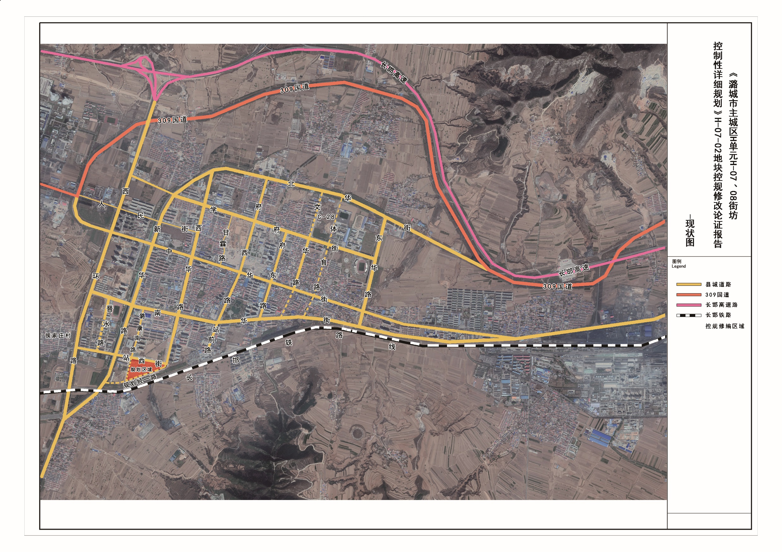本次控规修改范围：东至西华路，西至规划潞康南路，南至规划经一路，北至站西街，涉及用地约8.3公顷（合124.5亩）。

1. **修改内容**

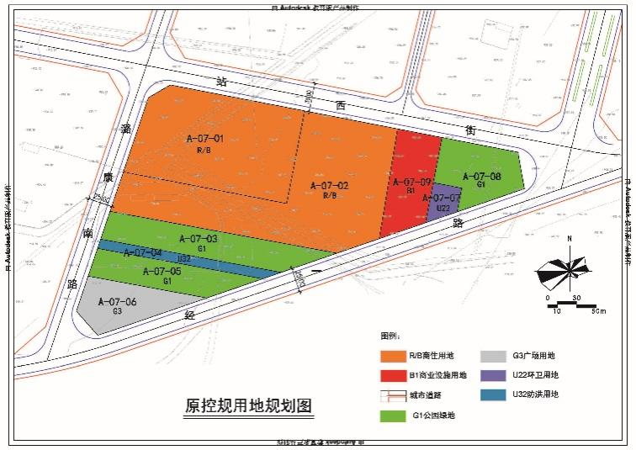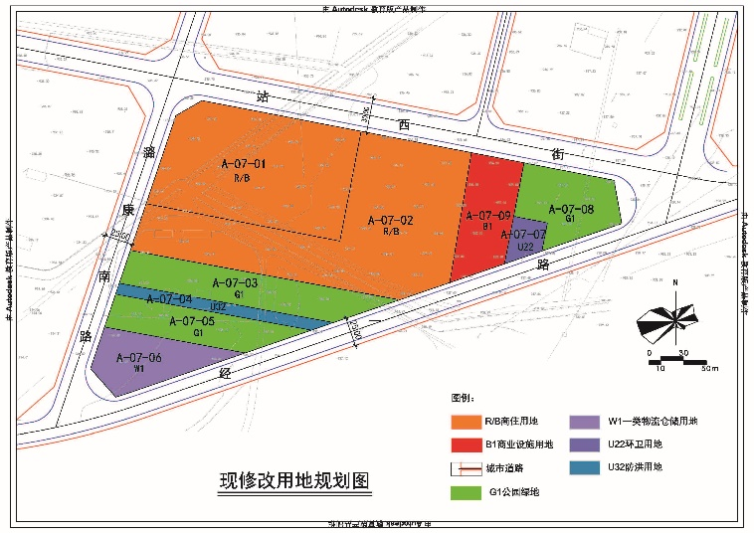修改内容仅涉及A-07-06地块。A-07-06地块用地性质由广场用地（G3）修改为一类物流仓储用地（W1），容积率为≤1.5，建筑密度为≤45%，建筑高度为≤24m,绿地率为≥20%。

1. 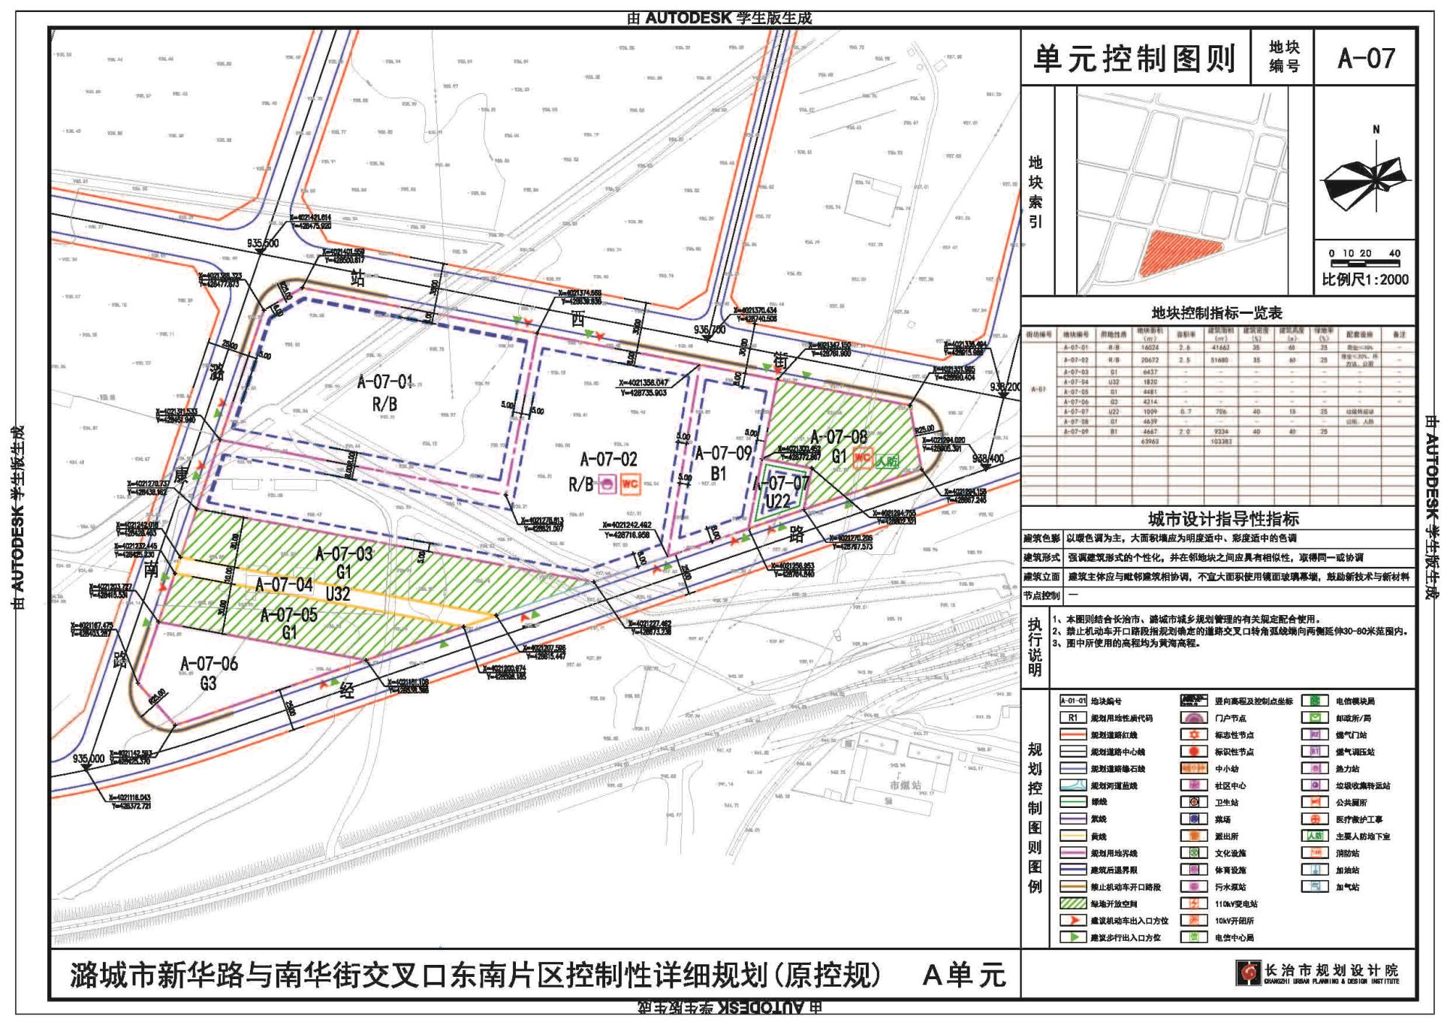**原控规情况**

|  |  |  |  |  |  |  |  |  |  |
| --- | --- | --- | --- | --- | --- | --- | --- | --- | --- |
| 街坊编号 | 地块编号 | 用地性质 | 地块面积（㎡） | 容积率 | 建筑面积（㎡） | 建筑密度（%） | 建筑高度（m） | 绿地率（%） | 配套设施 |
| A-07 | A-07-06 | G3 | 4214 | - | - | - | - | - | - |

1. 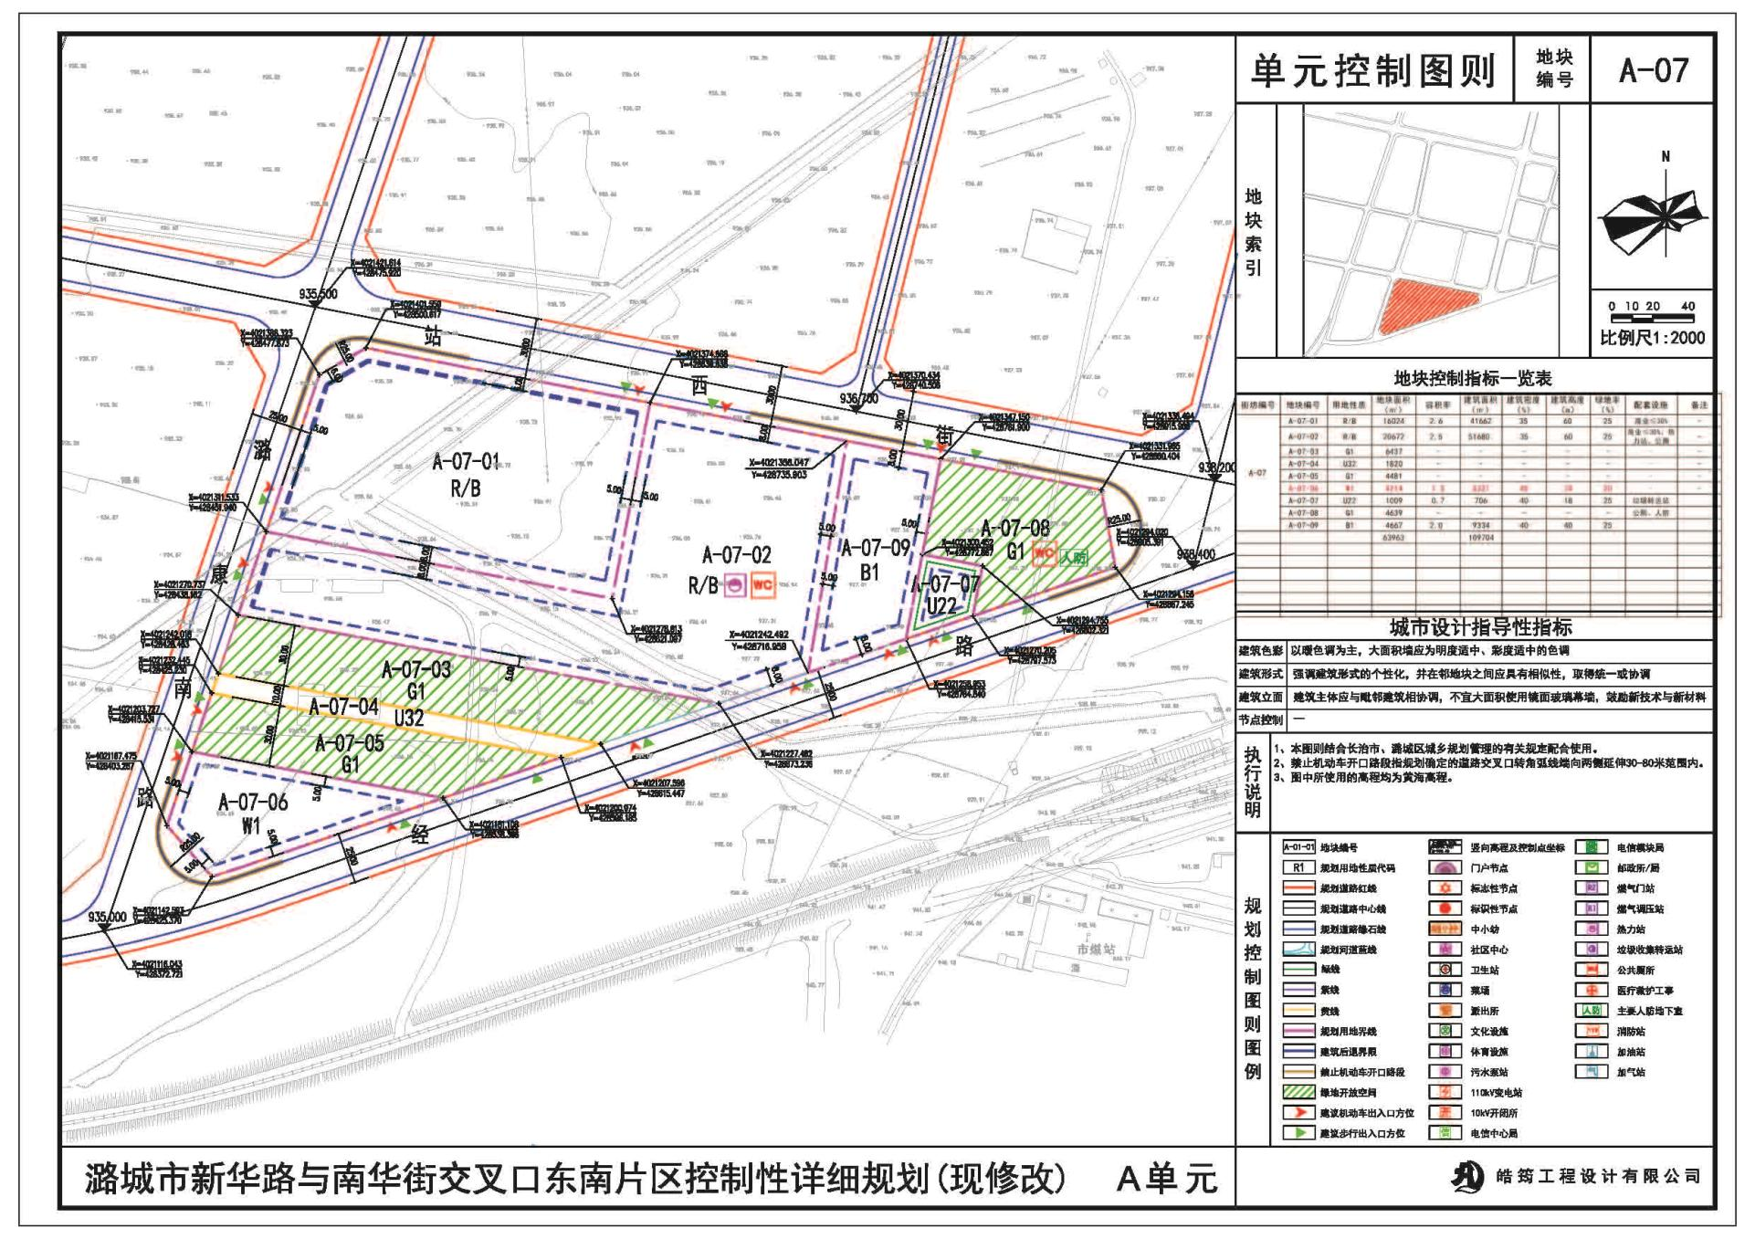**现修改情况**

|  |  |  |  |  |  |  |  |  |  |
| --- | --- | --- | --- | --- | --- | --- | --- | --- | --- |
| 街坊编号 | 地块编号 | 用地性质 | 地块面积（㎡） | 容积率 | 建筑面积（㎡） | 建筑密度（%） | 建筑高度（m） | 绿地率（%） | 配套设施 |
| A-07 | **A-07-06** | **W1** | **4214** | **1.5** | **6321** | **45** | **24** | **20** | **-** |